# CEMP – Centro Educacional Marapendi

**Nome: ______________________________________________ Data: / /2024**

**Professor(a): 9 o Ano do Ensino Fundamental II Turma: _____**

**QUESTIONÁRIO REVISIONAL - ECOLOGIA 2º Bimestre**

1- Leia o texto e responda às questões

Todos os animais, independentemente do seu estilo de vida, servem como fonte de alimento para outros seres vivos. Eles estão conectados pela cadeia alimentar ou cadeia trófica, composta por organismos produtores (vegetais), consumidores (animais) e decompositores (bactérias e fungos). As plantas são a base da cadeia alimentar, uma vez que produzem o próprio alimento por meio da fotossíntese. Na sequência aparecem os animais herbívoros e em seguida, os carnívoros, que se alimentam dos herbívoros. No final da cadeia atuam os decompositores, que ingerem matéria orgânica em decomposição e devolvem ao solo nutrientes que serão utilizados pelos vegetais. Em uma comunidade, o conjunto de cadeias alimentares interligadas forma uma teia alimentar, que se completa com os decompositores quebrando e oxidando matéria orgânica para obter energia e devolvendo ao ambiente sais minerais que serão reaproveitados pelos vegetais.

a) O que significa dizer que as plantas são a base da cadeia alimentar?

b) O que são seres decompositores?

**Pule 4 linhas para resposta**

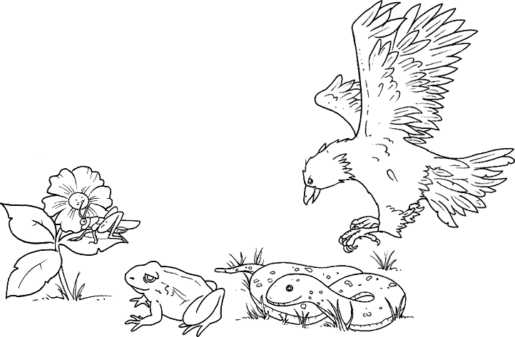2- Complete com setas, formando assim, uma cadeia alimentar e responda:

a) Na cadeia alimentar acima, o produtor está representado por qual ser vivo?

b) Nessa cadeia, o sapo é um consumidor primário, secundário ou terciário?

c) O gavião para conseguir energia precisa comer muito ou pouco? Por quê?

d) Quantos seres vivos estão representados nessa cadeia alimentar?

**Pule 8 linhas para resposta**

3- Observe bem a figura abaixo e responda:

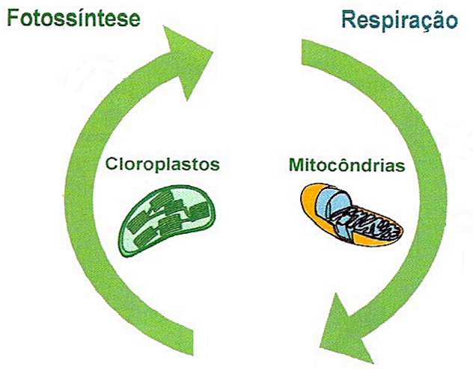

a) Apresente a equação química simplificada que representa os processos acima, em seguida explique qual correlação existe entre ambos.

b) Quais ciclos biogeoquímicos estão relacionados a esses processos? Explique brevemente como esses ciclos ocorrem.

**Pule 4 linhas para resposta**

4- Analise a cadeia alimentar acima e responda:

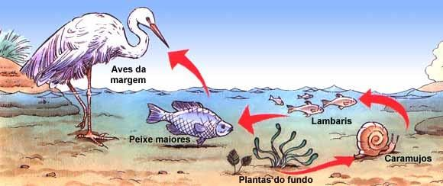

a) Se houver uma caça muito grande do peixe maior, o que acontece com os outros seres da cadeia alimentar acima?

b) De que maneira a bioacumulação de metais pesados na cadeia alimentar pode impactar os predadores de topo?

**Pule 4 linhas para resposta**

5- Considere a seguinte teia alimentar.



Na teia considerada o homem é:

a) produtor.

b) apenas consumidor de primeira ordem.

c) apenas consumidor de segunda ordem.

d) consumidor de primeira e segunda ordem.

**Pule 2 linhas para resposta**

6- No exemplo de cadeia alimentar da ilustração, supondo que o peixe abocanhado pelo jaburu se alimente de plantas aquáticas.

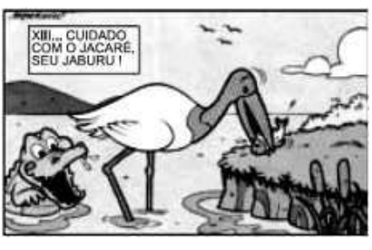

podemos considerar que:

a) a maior quantidade de energia disponível está no nível trófico do peixe.

b) o nível trófico do jaburu apresenta menor quantidade de energia disponível que o do jacaré.

c) a menor quantidade de energia disponível está no nível trófico do jaburu.

d) a quantidade de energia disponível nos níveis tróficos do peixe e do jacaré são equivalentes.

e) a quantidade de energia disponível no nível trófico do peixe é maior que no nível trófico do jaburu.

**Pule 2 linhas para resposta**

9- O esquema abaixo representa as relações tróficas encontradas em determinado ecossistema.

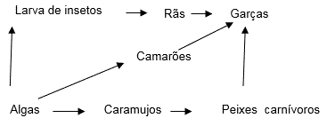

Sobre o esquema fizeram-se as seguintes afirmações, julgue-as como **V (verdadeira) ou F (Falsa)**

I. Os camarões e as rãs pertencem ao mesmo nível trófico. ( )

II. Somente as aves são consumidores terciários. ( )

III. O extermínio dos caramujos ocasionará aumento na população de peixes carnívoros. ( )

**Pule 4 linhas para resposta**

10- O ciclo do nitrogênio é composto por várias etapas, conforme a figura, sendo cada uma desempenhada por um grupo específico de microrganismos.

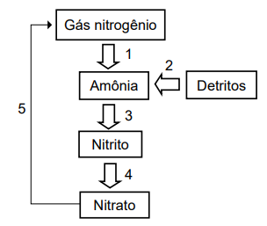

Se o grupo dos microrganismos decompositores fosse exterminado, qual etapa não ocorreria? Justifique.

**Pule 4 linhas para resposta**

11- Observe a figura que se refere ao ciclo da água em escala global.

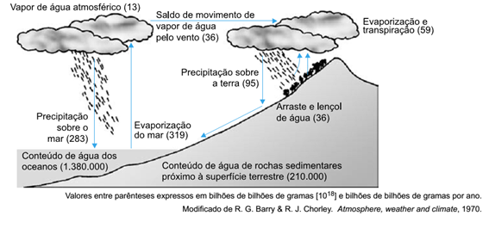

Pela análise da figura, pode-se concluir que a quantidade de água que evapora por ano da superfície da Terra para a atmosfera __________ a quantidade precipitada. A energia __________ pela água promove sua evaporação. Posteriormente, a condensação do vapor formado __________ a energia potencial da água na forma de calor. A __________, e não a __________, determina o fluxo de água através do ecossistema.

Nesse texto, as lacunas devem ser preenchidas, respectivamente, por:

a) … supera … absorvida … absorve … precipitação … evaporação

b) … supera … liberada … libera … evaporação … precipitação

c) … iguala … liberada … absorve … precipitação … evaporação

d) … iguala … liberada … libera … precipitação … evaporação

e) … iguala … absorvida … libera … evaporação … precipitação

**Pule 2 linhas para resposta**

12- O menor tamanduá do mundo é solitário e tem hábitos noturnos, passa o dia repousando, geralmente em um emaranhado de cipós, com o corpo curvado de tal maneira que forma uma bola. Quando em atividade, se locomove vagarosamente e emite som semelhante a um assobio. A cada gestação, gera um único filhote. A cria é deixada em uma árvore à noite e é amamentada pela mãe até que tenha idade para procurar alimento. As fêmeas adultas têm territórios grandes e o território de um macho inclui o de várias fêmeas, o que significa que ele tem sempre diversas pretendentes à disposição para namorar!

Ciência Hoje das Crianças, ano 19, n.174, Nov.2006 (adaptado).

Essa descrição sobre o tamanduá diz respeito ao seu

A) habitat

B) ecossistema

C) nível trófico

D) nicho ecológico

E) potencial biótico

**Pule 2 linhas para resposta**

13- Há espécies de insetos, como por exemplo, o Aedes aegypti em que machos e fêmeas vivem no mesmo esconderijo, porém na hora de se alimentar, a fêmea busca o sangue de outros animais, enquanto que o macho se alimenta de frutas ou outros vegetais adocicados. Assim, podemos afirmar que o macho e a fêmea

A) ocupam nichos ecológicos diferentes, porém o mesmo habitat.

B) ocupam o mesmo nicho ecológico, porém com habitats diferentes.

C) ambos ocupam o mesmo nicho ecológico e o mesmo habitat.

D) são consumidores de primeira ordem.

E) são consumidores de segunda ordem.

**Pule 2 linhas para resposta**

14- A Lagoa do Peixe, no Rio Grande do Sul, ao longo dos seus 40 km de comprimento abriga em suas águas grande quantidade de plâncton que alimenta uma rica diversidade de peixes e aves. A flora é representada principalmente por espécies de solos arenosos com alto teor de sal, como a macela graúda, o brejo da praia e a espartina. São vistas também muitas aves migratórias que aproveitam a permanência para recuperar peso e estocar energia. Flamingos, batuíras, colheiros, maçaricos brancos, gansos marinhos e cisnes de pescoço-preto são facilmente observados voando em bandos ou isolados.

O texto acima refere-se a:

A) uma população.

B) uma sucessão.

C) um bioma.

D) um nicho ecológico.

E) uma comunidade

**Pule 2 linhas para resposta**

15- Observe a figura a seguir e marque a alternativa que apresenta uma inferência que pode ser feita a respeito dessa pirâmide ecológica.

Analise a pirâmide ecológica acima

Analise a pirâmide ecológica acima

a) Analisando a figura, é possível perceber que se trata de uma pirâmide de número.

b) Analisando a figura, é possível perceber que se trata de uma pirâmide de biomassa.

c)Analisando a figura, é possível perceber que se trata de uma pirâmide de energia.

d) Analisando a figura, é possível perceber que se trata de uma pirâmide invertida, de biomassa ou número.

e) Analisando a figura, é possível perceber que se trata de uma pirâmide de energia invertida.

**Pule 2 linhas para resposta**

16- O equilíbrio das populações de organismos no Planeta é fundamental para a manutenção da diversidade biológica. Sobre este tema, analise o gráfico de crescimento populacional abaixo.

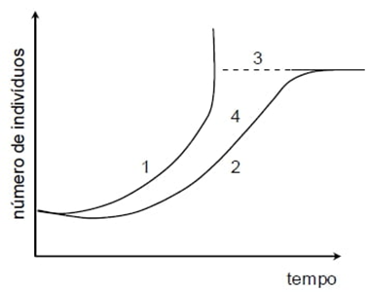

Considerando este gráfico, é correto afirmar que:

A) em condições ideais, a curva de potencial biótico (1) demonstra a capacidade da população em crescer indefinidamente.

B) o crescimento real da população (2) é geralmente rápido, pois independe de fatores de resistência ambiental.

C) a resistência do meio (3) é calculada pelo tamanho populacional máximo suportado pelo ambiente.

D) a capacidade de carga do ambiente (4) é influenciada pela disponibilidade de alimento e espaço, que independe de competição ou predatismo.

E) o número máximo de indivíduos que uma população pode produzir ao longo do tempo é sempre inferior ao de seus predadores.

**Pule 2 linhas para resposta**

17- Em relação à dinâmica de populações, escreva V ou F conforme seja verdadeiro ou falso o que se afirma nos itens abaixo.

( ) A densidade populacional é definida como o número de indivíduos presentes na comunidade que vive em determinada área ou volume.

( ) Taxa de natalidade, mortalidade, emigração e imigração soa utilizadas como parâmetro para controle e analise do crescimento populacional.

( ) A curva de crescimento populacional real resulta da interação entre seu potencial biológico e a resistência ambiental.

( ) Qualquer população pode apresentar crescimento exponencial, independente do meio em que vive.

( ) A capacidade de carga ou resistência ambiental, a competição e a densidade populacional são exemplos de fatores que regulam o crescimento populacional.

**Pule 2 linhas para resposta**